**Wirtschaftsnobelpreisträger Romer im Interview**

**Wie sich die Coronakrise auf effiziente Weise bewältigen lässt**

Ökonom Paul Romer sagt: Alle Bürger zu testen, sei viel besser und günstiger als die Politik des Lockdowns. Hier erklärt er, wie das funktionieren kann.

Ein Interview von [Ines Zöttl](https://www.spiegel.de/impressum/autor-54ed46bc-0001-0003-0000-000000026078), Washington

11.04.2020, 16:26 Uhr

•

• • •

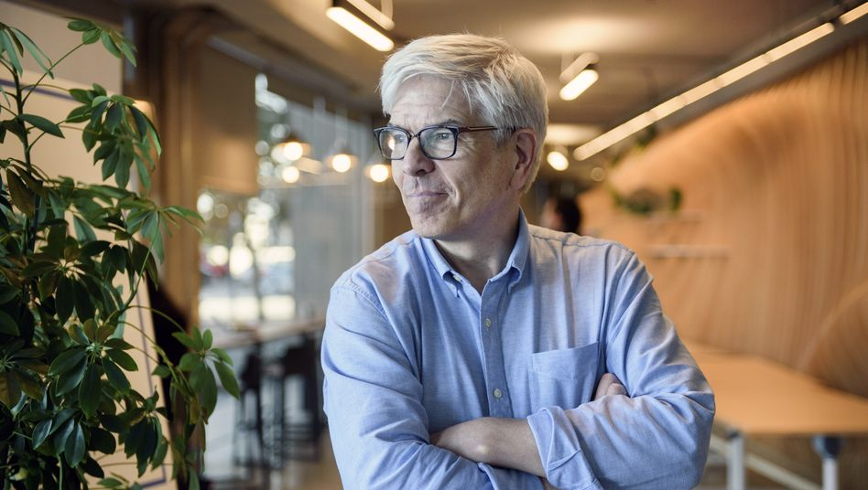

Der frühere Weltbank-Chefökonom **Paul Romer** erhielt 2018 den Nobelpreis für Wirtschaft

Michael Short/ Bloomberg/ Getty Images

**SPIEGEL:** Herr Romer, viele Menschen fragen, ob es richtig sein kann, die Wirtschaft zu opfern, um die Ausbreitung des Coronavirus zu verhindern. Was sagen Sie als Ökonom dazu?

**Romer:** Wie viel Anstrengung eine Gesellschaft unternimmt, um Leben zu retten, ist eine ethische und moralische Frage, die jeder für sich abwägen muss. Ökonomen haben da keinen besonderen Sachverstand. Ich glaube aber, dass es Möglichkeiten gibt, diese Pandemie einzudämmen, ohne dass die sozialen und wirtschaftlichen Kosten so hoch sein müssen wie jetzt.

**SPIEGEL:** Wie soll das gehen?

Zur Person

Der 64-jährige **Paul Romer** berät die vom New Yorker Gouverneur Andrew Cuomo in der Coronavirus-Krise ins Leben gerufene Initiative "NYS Forward”, die die Rückkehr des Bundesstaats zur wirtschaftlichen Normalität ermöglichen soll. Romer wurde 2018 mit dem Wirtschaftsnobelpreis ausgezeichnet. Der frühere Weltbank-Chefökonom hat auch Mathematik und Physik studiert und erfolgreich ein E-Learning-Start-up gegründet.

**Romer:** Der entscheidende Parameter der Seuche ist die sogenannte Reproduktionszahl. Sie misst, wie viele Menschen ein Infizierter im Schnitt ansteckt. Wenn es uns gelingt, diese Zahl unter den Wert von 1 zu drücken, wird die Ausbreitung gestoppt. Sinkt die Rate auf 0,5, würden 100 Infizierte nur noch 50 neue Ansteckungen verursachen. Diese 50 würden dann nur noch 25 Menschen anstecken und so weiter. Die Pandemie würde auslaufen.

**SPIEGEL:** Genau das wollen die Regierungen doch erreichen, indem sie Restaurants und Geschäfte schließen und ihren Bürgern soziale Kontakte verbieten.

**Romer:** Der Lockdown ist die eine Möglichkeit. Man versucht, die gesamte Bevölkerung zu isolieren, weil man nicht weiß, wer wirklich infiziert ist. Ich plädiere für einen anderen Weg: Wir müssen die Menschen testen und dann nur diejenigen isolieren, die das Virus in sich tragen. Die anderen können in ein normaleres Leben zurückkehren.

**SPIEGEL:** Aber das würde bedeuten, dass jeder getestet werden muss.

**Romer:** Das ist richtig.

**SPIEGEL:** In den [USA](https://www.spiegel.de/thema/usa/) wären das mehr als 300 Millionen Menschen.

**Romer:** Ja, es müssten nach meiner Rechnung jeden Tag etwa 22 Millionen Menschen getestet werden, rund sieben Prozent der Bevölkerung. Das ist nicht besonders schwierig. Und nicht sehr teuer.

**SPIEGEL:** Nicht teuer? Ein Test kostet derzeit mindestens rund 50 Dollar. Jeder Tag würde weit mehr als eine Milliarde Dollar verschlingen.

**Romer:** Wenn man Tests in dieser Größenordnung produziert, würden die Kosten pro Test sinken. Aber selbst, wenn nicht: Der wirtschaftliche Stillstand kostet uns jeden Monat 350 bis 400 Milliarden Dollar des Bruttoinlandsprodukts. Selbst wenn wir also jeden Tag eine Milliarde Dollar für Tests ausgeben, wäre das viel, viel billiger als das jetzige Programm, das aus Lockdown und wirtschaftlicher Depression besteht.

**SPIEGEL:** Aber wo sollen die Millionen Tests herkommen? In den USA gibt es derzeit nicht einmal genug für alle, die schon Krankheitssymptome zeigen.

**Romer:** Das ist keine Option, die morgen starten kann. Aber wir müssen jetzt darüber nachdenken, wo wir in einem Monat stehen. Wenn wir nicht jetzt alles unternehmen, um diese Testinfrastruktur aufzubauen, bleiben wir in der heutigen Lage stecken. Dan**n** können wir Leben nur retten, indem wir eine wirtschaftliche Depression verursachen.

**SPIEGEL:** US-Präsident [Donald Trump](https://www.spiegel.de/thema/donald_trump/) will die Regeln für den maximalen sozialen Abstand möglichst bald wieder aufheben. Auch andere Regierungen stehen unter Druck.

**Romer:** Es gibt die Erwartung, dass die Öffentlichkeit gegen den Lockdown rebellieren wird. Also werden die Regierungen die Beschränkungen aufheben, dann wird sich die Ausbreitung des Virus wieder beschleunigen und es werden wieder mehr Menschen sterben. Dann wird wieder ein Lockdown verhängt werden. Das ist eine absurde Politik, die unnötigerweise Leben kostet und eine enorme Unsicherheit schafft. Die Unternehmen wissen nicht, ob sie in sechs Monaten wieder eröffnen können oder ob sie ihre Beschäftigten zurückholen sollen. Das ist das ideale Rezept, um die Rezession zu verschärfen.

**SPIEGEL:** Um die Seuche einzudämmen, haben die Behörden bisher versucht, Kontakte von Infizierten zurückzuverfolgen und diese in Quarantäne zu schicken. Ist das nicht sinnvoller, als nach dem Zufallsprinzip jeden Tag Millionen Gesunde zu testen?

**Mehr zum Thema**

[**Corona-Pandemie und Rassismus: Die amerikanische Infektion Von Marc Pitzke, New York**](https://www.spiegel.de/politik/ausland/coronavirus-in-den-usa-afroamerikaner-sind-haerter-betroffen-a-60bfea78-dc87-482d-8fb9-151a50a3ee20)

[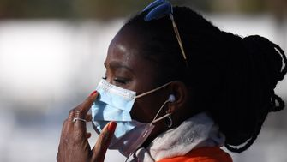](https://www.spiegel.de/politik/ausland/coronavirus-in-den-usa-afroamerikaner-sind-haerter-betroffen-a-60bfea78-dc87-482d-8fb9-151a50a3ee20)

**Romer:** Keiner hat bislang vorgemacht, wie das Kontaktmodell im notwendigen Ausmaß funktionieren soll. Nehmen wir an, dass fünf Millionen Menschen in den USA infiziert sind. Das erste Problem ist, dass man nur einen Bruchteil davon kennt, vielleicht zehn Prozent. Wenn aber jeder dieser 500.000 Infizierten nur 20 Kontakte hatte, dann reden wir bereits mehr als zehn Millionen Menschen, die man ausfindig machen und mit denen man sprechen muss. Das wirft nicht nur datenrechtliche Fragen auf.

**SPIEGEL:** Wer steht in der Verantwortung, um die von ihnen geforderte Kraftanstrengung zu stemmen. Die Regierung? Die Unternehmen?

**Romer:** Offen gesagt, haben wir in den USA da derzeit ein Problem. Wir haben keine politische Führung, die ein solches System mit dem notwendigen Tempo aufbauen könnte. Das ist eine wirkliche Schwäche dieses Landes. Meine Botschaft an andere Staaten lautet deshalb, nicht auf Amerika zu schauen, sondern die Führung zu übernehmen. Hier in den USA könnten einzelne Bundesstaaten vorangehen. Aber es muss jemand die Forschung und Experimente finanzieren, die notwendig sind, um so ein System in der Praxis aufzubauen.

**SPIEGEL:** Was meinen Sie genau?

**Romer:** Es geht zum Beispiel um die Frage: Kann man den Nasenabstrich vielleicht dadurch ersetzen, dass jemand einfach in einen Becher spuckt? Ich glaube, wir müssen auf Philanthropen und andere Länder setzen, um herauszufinden, wie das funktionieren kann. Danach können die USA es kopieren.

**SPIEGEL:** Und wann wären dann wieder normale Sozialkontakte möglich?

**Romer:** Der erste Schritt wäre, medizinisches Personal jeden Tag zu testen. Dann in regelmäßigen Abständen jeden Polizisten, jeden Supermarktangestellten, jeden Müllwerker. Als nächstes könnte man sagen: Wir erlauben den Restaurants wieder zu eröffnen, aber sie nehmen nur Reservierungen von Gästen an, die in den vergangenen 48 Stunden negativ getestet wurden. Auf diese Weise käme man nach und nach vom "Social Distancing" weg.

**SPIEGEL:** Und wann kehrt wirtschaftliche Normalität zurück?

**Romer:** Auch wenn ein effektives Testsystem steht, dauert es bis eine Wirtschaft sich erholt hat. Aber dann könnten Konjunkturprogramme helfen. Jetzt dagegen bringen sie wenig. Sie verfolgen das Ziel, die Menschen wieder in Arbeit zu bringen - und gleichzeitig sagt die Regierung ihnen, dass sie nicht zurück an die Arbeit können.

**SPIEGEL:** Von der Finanzkrise hat sich die [US-Wirtschaft](https://www.spiegel.de/thema/wirtschaft_in_den_usa/) lange nicht vollständig erholt. Rechnen Sie diesmal mit einer V-förmigen Erholung, bei der nach dem tiefen Absturz der steile Aufschwung zurück auf das frühere Niveau folgt?

**Mehr zum Thema**

[**Jared Kushner als Pandemie-Bekämpfer: Qualifikation Schwiegersohn Aus Washington berichtet Ralf Neukirch**](https://www.spiegel.de/politik/ausland/corona-in-den-usa-jared-kushner-und-der-kampf-gegen-das-virus-a-4c5f0f48-727b-4931-827b-c3093a036d16)

[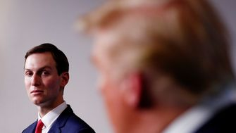](https://www.spiegel.de/politik/ausland/corona-in-den-usa-jared-kushner-und-der-kampf-gegen-das-virus-a-4c5f0f48-727b-4931-827b-c3093a036d16)

**Romer:** Die Erfahrung der letzten Rezession sagt uns, dass es zu einem dauerhaften Verlust von Wirtschaftsleistung kommen kann. Je länger die Wirtschaft stillsteht, desto größer ist der Schaden. Austauschbeziehungen gehen kaputt, Fähigkeiten verloren. Wenn wir sechs Monate - oder Gott helfe uns - zwölf Monate vertun, bevor wir die Pandemie in den Griff bekommen, wird es viel schwieriger sein, die Wirtschaft wieder herzustellen. In einem Jahr wird es den Friseurladen oder das Café an der Ecke vielleicht nicht mehr geben.

**SPIEGEL:** Die Pandemie reißt die Unterschiede der Klassengesellschaft weit auf. Es sind vor allem Niedrigverdiener, die ihre Jobs verlieren oder weiter zur Arbeit gehen und ihre Gesundheit riskieren. Stellt das Amerikas Kapitalismusmodell in Frage?

**Romer:** Manche Kritiker fordern, dass wir die Krise nutzen, um Reformen bei der Krankenversicherung und der Einkommensverteilung zu erreichen, aber ich halte das für falsch. Das Einzige, worum wir uns jetzt kümmern sollten, ist dahin zurückzukehren, wo wir im Dezember 2019 standen.

**SPIEGEL:** Aber jede Krise löst Veränderungen aus.

**Romer:** Ja, und ich fürchte, dass es zu politischen Folgen kommt, die der Gesellschaft schaden: ein Aufstieg populistischer Parteien, Unterstützung für autoritäre Führer, Feindschaft gegenüber Ausländern. Wenn wir die Demokratie und die Marktwirtschaft bewahren wollen, müssen wir schnell handeln.

**SPIEGEL:** Hat Amerika seine Rolle als Leuchtturm der freien Welt in dieser Bewährungsprobe endgültig verspielt?

**Romer:** Das hängt von der Reaktion der Politik ab. Vielleicht entsteht ein breiter Konsens, dass die Gesellschaft zusammenarbeiten muss, um mit einer Bedrohung umzugehen. Das wäre ein gutes Ergebnis. Leider kann es aber auch sein, dass es zu einer weiteren Polarisierung kommt, einem Kampf, in dem jede Seite die andere bestrafen und kleinkriegen will. Wenn das passiert, wird sich der Niedergang Amerikas fortsetzen.

**SPIEGEL:** Und zugleich die Entglobalisierung voranschreiten? Viele Länder haben ihre Grenzen geschlossen und verbieten Exporte von Schutzmasken.

**Romer:** In der medizinischen Versorgung müssen sich die einzelnen Staaten tatsächlich unabhängiger vom internationalen Handel machen. Die Regierungen haben gelernt, dass sie in einer zukünftigen Gesundheitskrise auf sich allein gestellt sein werden. Wir brauchen ein Ministerium zur Verteidigung der Gesundheit. So wie wir eigene Rüstungskonzerne haben, müssen wir eigene Kapazitäten zur Herstellung von Medizin- und Pharmaprodukten schaffen.

**SPIEGEL:** Also ist der Plan von Trumps Wirtschaftsberater Peter Navarro vernünftig, die Produktion mit einer "Buy American"-Vorgabe zurück in die USA zu holen?

**Romer:** Ich würde nicht sagen vernünftig. Aber unvermeidlich. Amerika hätte in dieser Pandemie sagen können: Alle Nato-Staaten sind in dieser Schlacht zur Verteidigung der Gesundheit unsere Verbündeten. Doch wir haben die Brücken zu vielen Ländern abgebrannt. Die USA werden in Zukunft nicht darauf zählen können, dass ihnen andere Länder helfen, weil sie demonstriert haben, dass auch sie ihnen nicht helfen.

**SPIEGEL:** Sie sind für Ihre Forschung zur Bedeutung von Innovationen für eine Volkswirtschaft mit dem Nobelpreis ausgezeichnet worden. Können die Tech-Konzerne die Welt im Wettlauf gegen das [Coronavirus](https://www.spiegel.de/thema/coronavirus/) retten?

**Romer:** Ich bin schon vor der Pandemie zu dem Schluss gekommen, dass ein Land, um Fortschritte zu machen, beides braucht: einen innovativen Markt und eine starke und fähige Regierung. Die Pandemie hat mich darin bestärkt. Die politische Führung ist das Vehikel, mit dem die Bürger gemeinsame Ziele wie die Verteidigung der Gesundheit und Umweltschutz erreichen können. Deshalb muss es nun darum gehen, die Leistungsfähigkeit der politischen Institutionen wieder aufzubauen.

**SPIEGEL:** Sind Sie optimistisch, dass das in Trumps Amerika gelingen wird?

**Romer:** Der Ausgang ist offen. Um aber eines zu sagen: Ökonomen waren an dieser Front nicht hilfreich. Wir haben geschwiegen, als es hieß: Schafft die Regierung ab, der Markt regelt alles. Viele von uns sind überzeugt, dass wir eine starke, kompetente und effektive Regierung brauchen, aber wir haben das nicht laut genug gesagt. Dabei gibt es kein Land der Welt, das den Ökonomen mehr Aufmerksamkeit schenkt. Jetzt habe wir eine Regierung, die inkompetent ist und unfähig, ihren grundlegenden Job zu erledigen. Entweder wir bauen die Leistungsfähigkeit der Regierung wieder auf. Oder es wird im Chaos enden.